记忆
——用思维导图培养儿童创作意识初探
武进区横林中心小学 王燕

设计理念及学情分析：
深圳坪洲小学张云鹰校长的报告《开放式的儿童作文教学》提出了一个新理念：不以考试为本，而是以学生生命的表达、沟通，情感的流露、滋润为本，鼓励言论自由，崇尚个性，重塑一种鲜活、灵动、自由、开放的小学生习作文化。她提出，写作是自由的，随意的，是自己生命历程的再现，是撰写自己的生命史，是伴随人的一生的重要的生存技能。
我是第一年教学三年级语文，对于作文教学十分迷茫，于是，我抓住每次机会学习。在开学初的武进区小学语文教材培训中，我学习到小学三年级学生习作能力考查水平：
1、能够根据给定的情境叙述一件事情或介绍一种事物，想象有新意，内容丰满；
2、能够合理、巧妙安排故事内容；
3、语句通顺，描写生动，标点正确。
根据孩子们经历过的写作实践摸索，我设计了这堂课，重点在于指导孩子能不失想象力，把自己经历过的事情跟别人完整、有趣地叙述出来。希望能给孩子们的创作一些帮助。
教学目标：
1、通过学习，孩子能不失想象力，续编故事。
2、指导孩子通过思维导图记忆法合理搭建写作框架。
3、通过创编故事，培养孩子丰富的想象力和喜欢创作的兴趣。
4、孩子在创编故事的活动中，进一步体验创作的魅力，感受创作给我们带来的快乐。
教学重点：
指导孩子通过思维导图记忆法合理搭建写作框架。
教学难点：
1、通过学习，孩子能不失想象力，续编故事。
2、指导孩子通过思维导图记忆法合理搭建写作框架。
课前准备：
教师准备：多媒体课件。
学生准备：图画本、练笔本。
教学过程:
- 故事导入。
1、师：老师给大家带来了一个小故事。（播放《小熊不刷牙》）
提问：故事中的小熊有哪些开心时光？又有哪些伤心时刻呢？

2、指名回答。师引导生上台板书。
生1.一开始小熊很讨厌刷牙。（板书：讨厌刷牙）师：刷牙真是一件麻烦事儿。（师板书：哭脸）
生2.小熊偷懒不刷牙，骗妈妈。（板书：逃避刷牙）师：成功了，他很高兴。（板书：笑脸）
生3.忽然有一天，小熊的牙没了。（板书：牙没了）（板书：笑脸）
生4.朋友们都嘲笑他。（板书：被嘲笑）（板书：哭脸）
生5.那么多好吃的都不能吃了。（板书：不能吃）（板书：哭脸）

- 尝试用思维导图续写故事框架。
过渡：接下来小熊又会遇到哪些开心和不开心的事情呢？（板书：……）请像黑板上这样，用关键词简要迅速地写下你的灵感，把故事接着往后编。

- 交流碰撞。
过渡：有灵感了吗？
- 师：小组交流一下。谁来跟我们分享一下思路？（生纷纷举手）这么多孩子都想说，好，请听清老师的要求：每人说一个续编的想法，其他人认真听，相同故事没有补充的坐下。听清要求了吗？好，请带着你的故事想法起立。（学生开始回答，有学生陆续坐下，还剩3-4人。）
- 小熊爱上了刷牙，从此天天刷牙。（贴板书：爱刷牙）
师：这是一只爱刷牙的小熊，天天刷（板书：天天刷）
B.小熊还是不爱刷牙，都蛀牙了。（贴板书：不爱刷牙）（板书：蛀牙）

- 师：你能像老师这样概括吗？（生纷纷上台板书）这个关键词真有意思，谁来说说？
A1.爱刷牙的小熊，天天刷牙，身体棒，吃饭香，还当上了学校的运动员呢。（板书：运动员）
A2.爱刷牙的小熊，坚持天天刷牙，牙齿又白又亮，当上了大明星。（板书：大明星）
A3.爱刷牙的小熊，成为了班里的爱牙讲解员，在班里开图片展。（板书：图片展）
A4.爱刷牙的小熊，编了一首爱牙歌。（板书：爱牙歌）

过渡：不爱刷牙的小熊会发生什么故事？
B1.不爱刷牙的小熊牙齿长蛀虫了，疼得他晚上都睡不着觉。
B2.不爱刷牙的小熊牙齿掉了好几颗，讲话都漏风，被人嘲笑了。
B3.不爱刷牙的小熊口臭了，小伙伴都不和他玩耍了。
B4.不爱刷牙的小熊吃不下饭，瘦得像一根小豆芽。

- 师：还有不一样的吗？请你说。
引导：刚才爱刷牙的和不爱刷牙的主角都是小熊，你能不能跟编剧一样，除了小熊这个主角，再给你的故事加上一个或几个配角，完成你的故事？（指名1-2人交流）
（师相机评价：1、带着思考倾听很重要。2、独特的创意。3、这个情节很吸引我。）

4、师：这么多故事，你最喜欢哪个？为什么？
生1：他的故事很有趣。生3：他的故事让我很感动。
小结：看起来有趣的、与众不同的故事更吸引人。

- 秀出思维导图。（架构作品框架）
师：接下来选一个你最喜欢的、最有趣的故事，用思维导图画出来。
选择2-3个展示。

- 续写故事。
师：用通顺的语句把你的故事串联起来，属于你的作品就完成啦！
学生续写故事。

板书：
小熊不刷牙




牙没了
逃避刷牙
被嘲笑
讨厌刷牙
……
不能吃
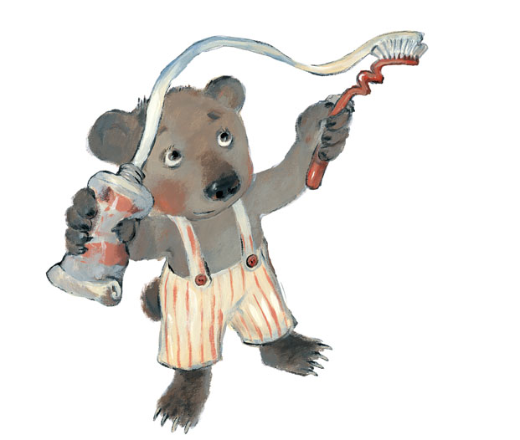
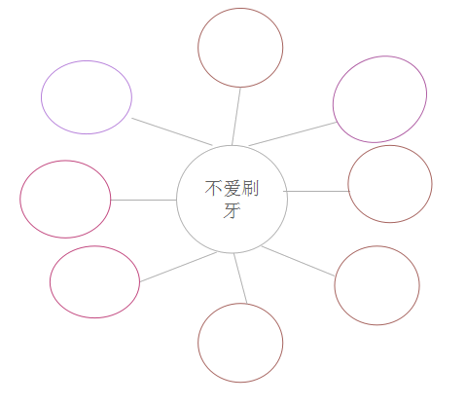
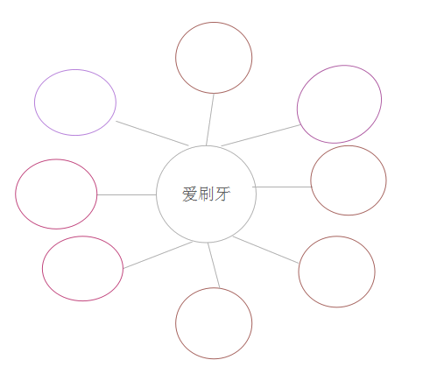

武进区横林中心小学 王燕
2017.11.10

